Warszawa, 18.08.2023 r.
Autor: RynekPierwotny.pl
Ranking Dostępności Mieszkań 2023
Warszawa, Wrocław a może Katowice? W jakim polskim mieście szansa na własne M jest największa? Odpowiedź na to pytanie znają eksperci portalu RynekPierwotny.pl. Analitycy sprawdzili, jak największe krajowe metropolie wypadają pod względem dostępności mieszkań. Wnioski mogą zaskoczyć!
Portal RynekPierwotny.pl już po raz drugi przygotował Ranking Dostępności Mieszkań. W zestawieniu wzięto pod lupę 10 największych miast w Polsce, posiadających jednocześnie dużą ofertę nowych lokali. Eksperci sprawdzili, jak w tych metropoliach wygląda relacja cen metrażu mieszkań do wysokości zarobków, wielkość oferty nieruchomości mieszkaniowych oraz metraż, który przeciętne gospodarstwo domowe może kupić na kredyt w obecnych warunkach.
W stolicy najdroższe mieszkania
Wydawać by się mogło, że wysokość naszych zarobków ma kluczowe znaczenie podczas zakupu mieszkania. Jednak ważniejszy od wysokości comiesięcznych wpływów na konto jest stosunek zarobków do cen nieruchomości. Dzięki takiemu porównaniu wiemy, jaki metraż możemy zakupić za miesięczną pensję i na jakie lokum będziemy mogli sobie pozwolić.
Rzecz jasna, zarówno zarobki są bardzo zróżnicowane, jak i ceny lokali. W naszej analizie wykorzystaliśmy ogólnodostępne wskaźniki. W przypadku zarobków jest to publikowane przez GUS przeciętne miesięczne wynagrodzenie brutto w sektorze przedsiębiorstw w danym mieście. Z kolei do wyliczenia średnich cen mieszkań oferowanych przez firmy deweloperskie sięgnęliśmy po dane z systemu BIG DATA RynekPierwotny.pl.
- Z czerwcowych danych GUS wynika, że najwyższymi zarobkami kusiły Kraków, Gdańsk, Warszawa i... Katowice. Z kolei najniższe były one w Lublinie, Łodzi i Bydgoszczy. Jak się okazuje, wysokie zarobki nie zawsze idą w parze z wysokimi cenami nieruchomości, czego przykładem są Katowice. I na odwrót, np. w Szczecinie, mimo niskich zarobków, w ofercie firm deweloperskich przeważają mieszkania budowane z myślą o zamożnych klientach – mówi Marek Wielgo, ekspert portalu GetHome.pl i RynekPierwotny.pl.
Ekspert dodaje, że to właśnie stolica Górnego Śląska charakteryzuje się najkorzystniejszym stosunkiem cen mieszkań do zarobków. W czerwcu 2023 r. za przeciętne wynagrodzenie brutto można tu było kupić 0,87 m kw. nieruchomości w budownictwie deweloperskim.
Bardzo dobrze prezentuje się także Bydgoszcz, gdzie średnia cena metra kwadratowego wciąż nie przekroczyła pułapu 10 tys. zł. Wprawdzie podobnie było w Lublinie i Łodzi, ale akurat te miasta wyglądają najgorzej na tle pozostałych pod względem wysokości zarobków.
Najmniejszą powierzchnię mieszkania za przeciętną pensję mogli kupić w czerwcu mieszkańcy Warszawy - zaledwie 0,59 m kw. Trudno się temu dziwić, bo choć w stolicy najłatwiej jest o dobrze płatną pracę, to ceny nieruchomości mogą przyprawiać o zawrót głowy.
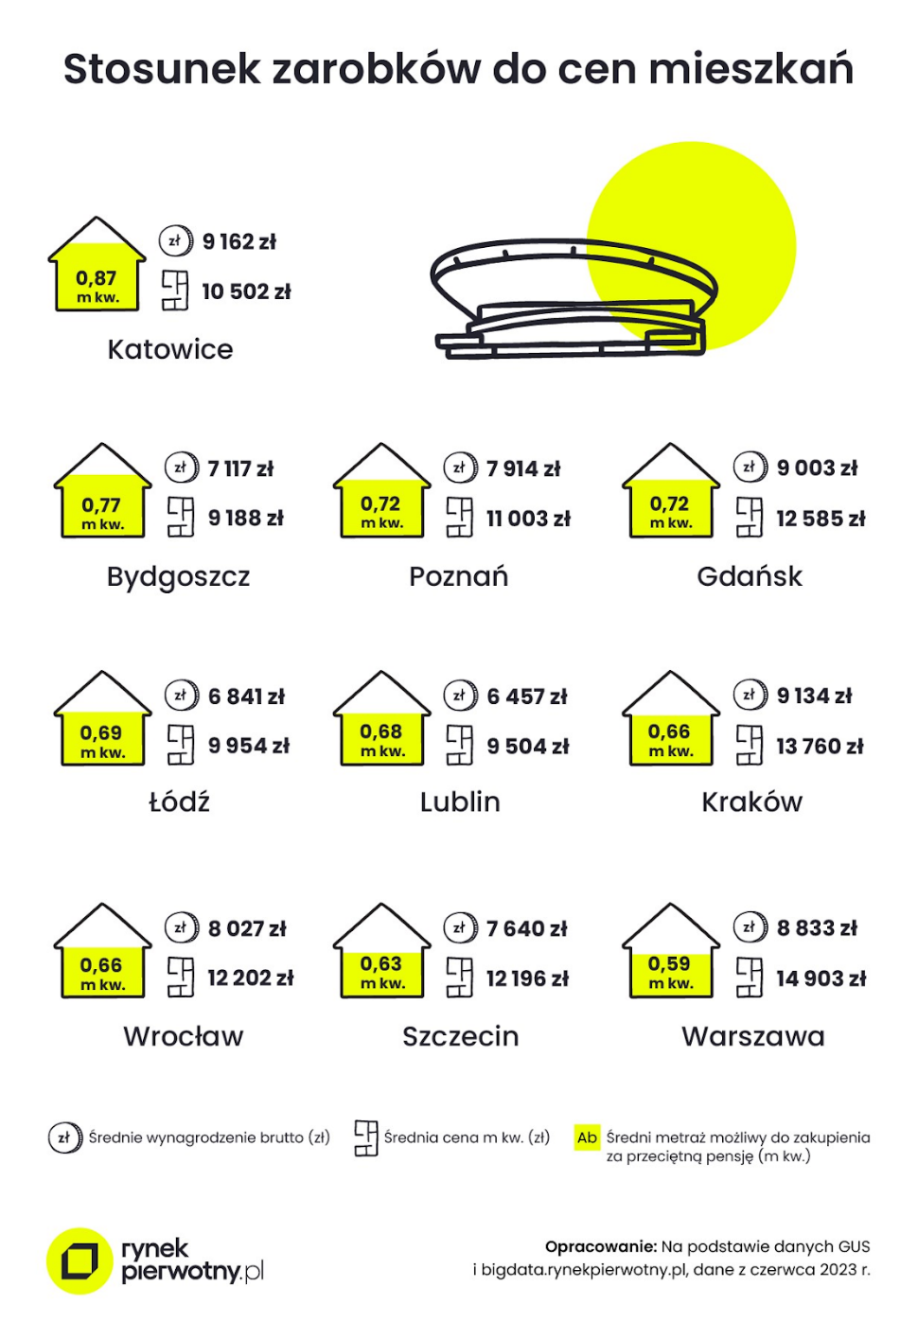
W Gdańsku i Bydgoszczy największy wybór mieszkań
Kupując wymarzone „M”, chcemy mieć jak największy wybór. Oczekujemy dużej bazy nieruchomości i możliwości „przebierania” w ofertach, aby finalnie zakupić to mieszkanie, które najlepiej odpowie na nasze potrzeby i oczekiwania. Czy tak jest w rzeczywistości? Chcąc odpowiedzieć na to pytanie, portal RynekPierwotny.pl policzył, ile mieszkań będących w sprzedaży w czerwcu 2023 r. przypadało na tysiąc mieszkańców w poszczególnych miastach.
Okazuje się, że największy wybór lokali mieli nabywcy w Gdańsku i Bydgoszczy. W tych lokalizacjach na 1000 mieszkańców przypadały po 23 oferty. Nieco mniejszy wybór mieli kupujący nieruchomości we Wrocławiu (22 oferty) i Krakowie (20 ofert).
Bardzo niekorzystnie na tle pozostałych miast wyróżnia się Szczecin. Tylko 12 ofert lokali na 1000 mieszkańców stawia to miasto na ostatnim miejscu w zestawieniu. Dodajmy, że sytuacja na rynkach mieszkaniowych największych miast jest bardzo dynamiczna, a podaż nieruchomości zmienia się na przestrzeni miesięcy.
Jak mówi Marek Wielgo – W Katowicach, Lublinie i Łodzi oferta mieszkań deweloperskich była w czerwcu większa niż przed rokiem - przykładowo w Katowicach aż o 34%. W Lublinie mieszkań oferowanych przez firmy deweloperskie było więcej o 17% rok do roku, a w Łodzi - o 5%. Jednak w Krakowie, Gdańsku, Warszawie, Wrocławiu, Poznaniu, Bydgoszczy i Szczecinie oferta mieszkań deweloperskich wyraźnie się skurczyła przez rok (np. w Krakowie aż o 34%).
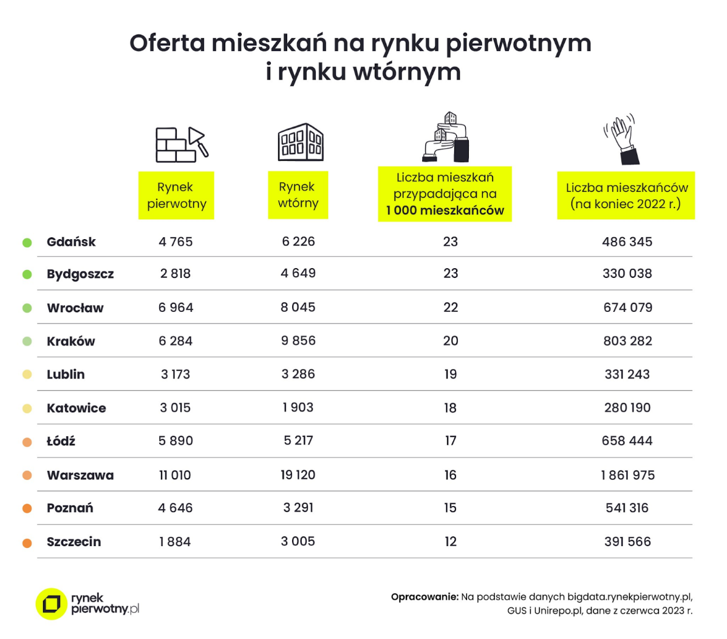
Bezpieczny Kredyt 2% (BK2%) receptą na problem z dostępnością M?
Młodzi Polacy swoje pierwsze lokum kupują zazwyczaj na kredyt. Dlatego też portal RynekPierwotny.pl sprawdził, ile metrów kwadratowych może w obecnych warunkach kupić na kredyt singiel oraz rodzina “2+1”. Sprawdziliśmy, ile mkw. można nabyć na tradycyjny kredyt, a ile z Bezpiecznym Kredytem 2% (BK2%).
Z przeprowadzonych obliczeń wynika, że nowy metraż możliwy do kupienia na standardowy kredyt przez średnio zarabiającego singla wynosił w połowie 2023 roku od 23,5 m kw. (Warszawa) do 34,4 m kw. (Katowice). W przypadku rodziny „2+1” sytuacja wygląda podobnie. Najmniejszy metraż kupimy w Warszawie (44,7 m kw.), największy w Katowicach (65,6 m kw.).

Oprócz stolicy województwa śląskiego dobrze wypadła również Bydgoszcz. Singiel kupi tu mieszkanie na kredyt o powierzchni 30,8 m kw., natomiast rodzinę 2+1 stać na lokum o powierzchni 58 m kw.
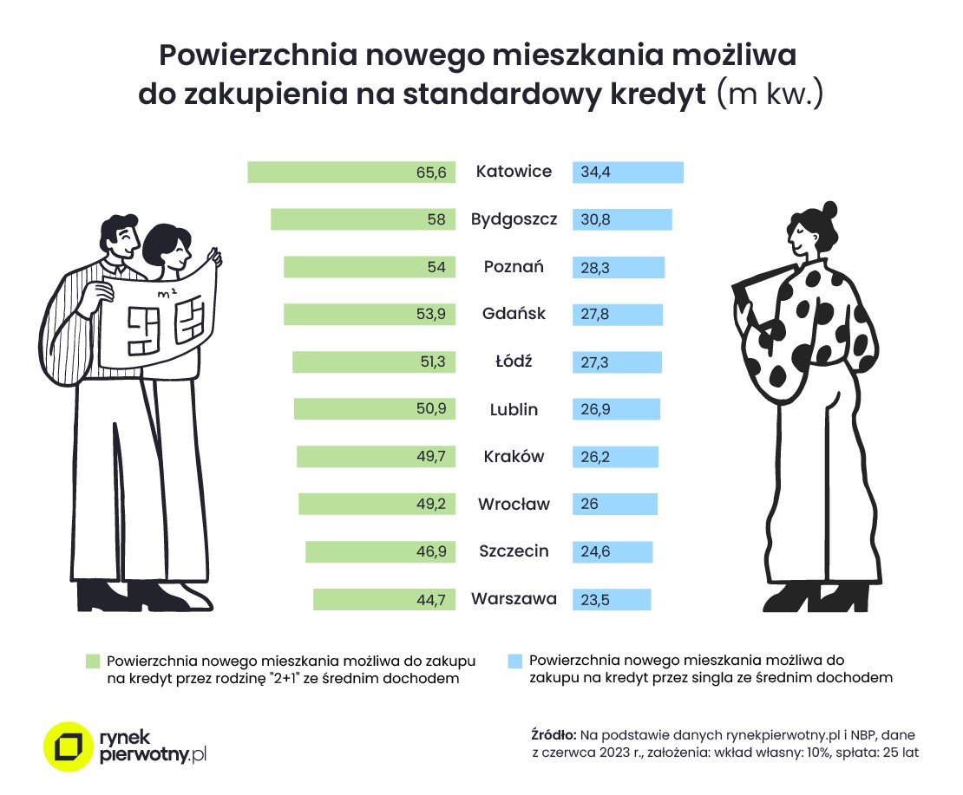

Nie mogliśmy również nie wspomnieć o tym, jak zwiększa się zdolność kredytowa dzięki programowi BK2%. Z pomocą rządowych dopłat średnio zarabiający singiel w Warszawie może kupić już nie 23,5 m kw. a 37,8 m kw. Największy metraż kupi singiel w Katowicach (55,3 m kw.). Także w przypadku rodziny 2+1 powierzchnia mieszkania ulega znacznemu powiększeniu. Od 71,9 m kw. w Warszawie do 105,5 m kw. w Katowicach.
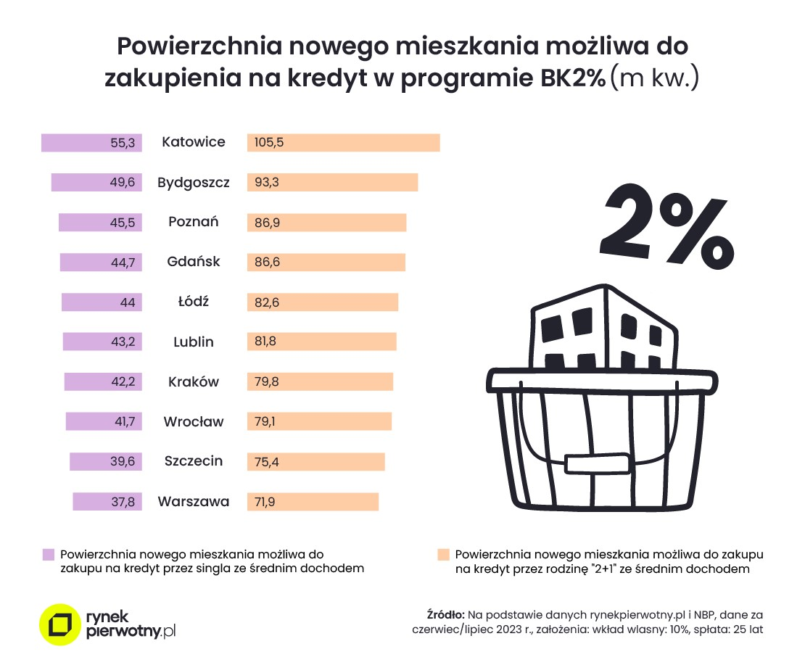
Jak nietrudno zauważyć, program Bezpieczny Kredyt 2% zapewnia możliwość kupienia o wiele większego lokum. Różnica względem standardowej oferty banku sięga 60%. Jak tłumaczy Andrzej Prajsnar, ekspert portalu RynekPierwotny.pl – Ta sytuacja wynika z faktu, że krajowe banki zachęcając do zaciągania Bezpiecznych Kredytów 2%, na ogół zrezygnowały z marży przez pierwsze 5 lat. Taka oferta oznacza efektywne oprocentowanie dla klienta wynoszące tylko 2,00% w ciągu 60 miesięcy.
Niezależnie od rodzaju analizowanego kredytu widzimy, że najlepszą dostępnością kredytową nowego metrażu dla rodziny oraz singla cechują się stolica Górnego Śląska. Zgodnie z przypuszczeniami, najgorzej wypadła Warszawa, gdzie relacja między wynagrodzeniami i ceną 1 m kw. jest najmniej korzystna. Na uwagę zasługuje różnica między wspomnianymi miastami. Mieszkaniec Katowic kupi bowiem prawie o połowę większe nowe lokum niż warszawiak!
Gdzie najłatwiej kupić mieszkanie?
Eksperci portalu RynekPierwotny.pl uznali, że w znacznej mierze na dostępność mieszkaniową wpływa dostępność kredytowa. Większość osób, które marzą o własnym M, nie posiada wystarczającej ilości gotówki, aby dokonać zakupu. Wniosek o kredyt jest nieunikniony. Nie bez znaczenia jest również stosunek cen mieszkań do zarobków, a także wielkość oferty mieszkaniowej. Biorąc pod uwagę te wszystkie kryteria, w Rankingu Dostępności Mieszkań najlepiej wypadają Katowice.
Jak mówi Andrzej Prajsnar – Rankingowe zwycięstwo Katowic na pewno ma duży związek z wysokim poziomem przeciętnych płac, na który wpływa lokalny sektor wydobywczy. To specyfika stolicy Górnego Śląska, którą trzeba brać pod uwagę. Podobne zastrzeżenia są niepotrzebne w przypadku Gdańska oraz Bydgoszczy, czyli tych miast, które również uzyskały znacznie lepszy wynik od reszty stawki. Warto wspomnieć, że Bydgoszcz to lider ubiegłorocznego rankingu dostępności mieszkań przygotowanego na dokładnie tych samych zasadach.
Na drugim końcu rankingowej stawki znajdziemy ex aequo Szczecin oraz Warszawę. Obydwa te miasta wyróżniają się niską dostępnością cenową i kredytową nowych lokali. W przypadku Szczecina problemem jest też uboga oferta rynkowa. Jednak mieszkańcy tego miasta w przeciwieństwie do warszawiaków mogą szukać znacznie tańszych ofert na rynku wtórnym – podsumowuje Andrzej Prajsnar.
Ostateczne wyniki rankingu dostępności nowych mieszkań przedstawiają się następująco:
- Katowice - 100 punktów
- Bydgoszcz - 96 punktów
- Gdańsk - 90 punktów
- Wrocław - 84 punkty
- Lublin - 83 punkty
- Poznań - 83 punkty
- Kraków - 82 punkty
- Łódź - 82 punkty
- Warszawa - 72 punkty
- Szczecin - 72 punkty
Po mieszkanie do Katowic
Wielu młodych ludzi w poszukiwaniu lepszego miejsca do życia wyrusza do stolicy. Jak wynika z Rankingu przygotowanego przez portal RynekPierwotny.pl, warto wziąć pod uwagę także wiele innych miast. Pod względem dostępności mieszkań dobrze wypadają takie metropolie jak Katowice, Bydgoszcz czy Gdańsk. Tutaj szansa na własne M jest największa.
ZAŁOŻENIA RANKINGU
Dostępność kredytowa:
Singiel zarabia 100% przeciętnego wynagrodzenia netto w sektorze przedsiębiorstw z danego miasta. W przypadku rodziny „2+1”, każda z dorosłych osób otrzymuje właśnie takie wynagrodzenie z porównywanego miasta, przy czym budżet rodzinny został skorygowany o wyższe koszty życia. W przypadku obydwu modelowych gospodarstw domowych, założenia przewidują wkład własny wynoszący 10% i pierwszą ratę na bezpiecznym poziomie 40% dochodu netto. Eksperci RynekPierwotny.pl wzięli pod uwagę dwa różne kredyty:
- standardowy kredyt hipoteczny z przeciętnym rynkowym oprocentowaniem (8,60%) i równymi ratami
- ofertę programu Bezpieczny Kredyt 2% z efektywnym oprocentowaniem wynoszącym 2,00% przez pierwsze 5 lat
Punktacja:
Dostępność kredytowa w 50% wpływa na ostateczny wynik rankingu. Dla dostępności cenowej metrażu oraz wielkości oferty mieszkań przyjęto mniejsze wagi - odpowiednio 30% i 20%. Wynik każdego miasta w danej kategorii został ustalony względem lidera, czyli miasta otrzymującego 100 punktów. Jeśli inne miasto osiągnęło wynik gorszy np. o 30% od lidera, to zostało mu przyznane tylko 70 punktów. Później analitycy zsumowali wyniki miast z trzech analizowanych kategorii (uwzględniając podane wyżej wagi). Na koniec punkty przeliczono w skali, która zakłada, że 100 punktów zostało zarezerwowane dla lidera.

